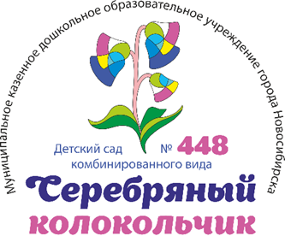

**Автор-составитель:**

**Кондратенко Олеся Викторовна,**

**музыкальный руководитель**

**МКДОУ Д/С № 448**

**Новосибирск 2020**

**ВМЕСТЕ ВЕСЕЛЕЙ.**

**Развитие музыкальных способностей**

**у детей дошкольного возраста**

**посредством использование ИКТ**

**в период непосещения ДОУ**

***Учебно-методический материал***

**Новосибирск 2020**

**Пояснительная записка**

Представленный дидактический материал «ВМЕСТЕ ВЕСЕЛЕЕ. Развитие музыкальных способностей детей дошкольного возраста посредством использования ИКТ в период непосещения ДОУ» направлен на создание условий через использование интернет-ресурсов для формирования у детей дошкольного возраста основ музыкальной культуры в период непосещения ДОУ.

Основными задачамиданной методической разработки является:

* формирование предпосылок ценностно-смыслового восприятия и понимания музыкального искусства посредством ознакомления с музыкальными произведениями;
* развитие музыкальных и творческих способностей детей с учетом возможностей каждого ребенка, удовлетворение потребности в самовыражении через включение в интерактивные виды музыкальной деятельности;
* воспитание интереса к музыкально-художественной деятельности, совершенствование умений в этом виде деятельности через использование интерактивных форм обучения.

Наполнение методического материала направлено на развития музыкальных способностей и включает в себя основные виды детской музыкальной деятельности: восприятие музыки, певческую деятельность в различных проявлениях, музыкально-образовательную, музыкально-ритмическую деятельность, инструментальное музицирование. Основными критериями отбора материала являлись:

* соответствие программным задачам
* соответствие возрастным особенностям
* красочность, яркость, доступность дидактического материала.

Весь дидактический материал ориентирован на детей и родителей дошкольного возраста, не имеющих возможность посещать в установленном порядке дошкольное образовательное учреждение. Периодичность обновление материала – 1 раз в неделю.

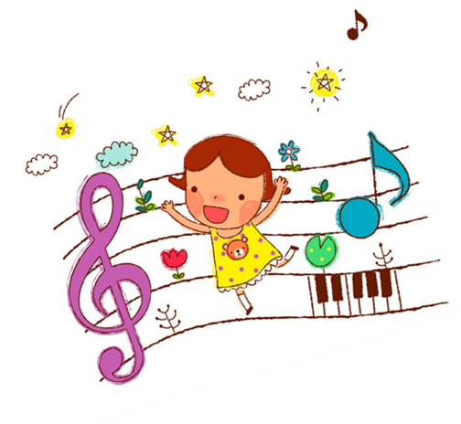

**Восприятие музыки**

**Мультфильм «Картинки с выставки».**

[**https://youtu.be/BaDRBWmeWJk**](https://youtu.be/BaDRBWmeWJk)

**Мультфильм «Детский альбом».**

[**https://youtu.be/tsvJdWc1Sus**](https://youtu.be/tsvJdWc1Sus)

**Мультфильм «Щелкунчик».**

[**https://www.youtube.com/watch?v=xKozhQNYCLI&list=PL4w1BIFmPZYk262kHGEX7p1uWlBE3XgVV&index=12**](https://www.youtube.com/watch?v=xKozhQNYCLI&list=PL4w1BIFmPZYk262kHGEX7p1uWlBE3XgVV&index=12)

**Мультфильм «Прогулка». С.Прокофьев**

[**https://www.youtube.com/watch?v=oK5fBxHkgAQ&list=PL4w1BIFmPZYk262kHGEX7p1uWlBE3XgVV&index=13**](https://www.youtube.com/watch?v=oK5fBxHkgAQ&list=PL4w1BIFmPZYk262kHGEX7p1uWlBE3XgVV&index=13)

**Мультфильм «Зимняя сказка». П.Чайковский**

[**https://www.youtube.com/watch?v=JIGxDpQPYsc&list=PL4w1BIFmPZYk262kHGEX7p1uWlBE3XgVV&index=32**](https://www.youtube.com/watch?v=JIGxDpQPYsc&list=PL4w1BIFmPZYk262kHGEX7p1uWlBE3XgVV&index=32)

**Фрагменты мультфильма «Три чуда». Н.Римский-Корсаков**

[**https://www.youtube.com/watch?v=mySbmLIMLmU**](https://www.youtube.com/watch?v=mySbmLIMLmU)

**Мусоргский. "Картинки с выставки«. Цикл «Шишкина школа». Музыка 70.**

[**https://youtu.be/Us-uT0bA1F8**](https://youtu.be/Us-uT0bA1F8)

**Детский альбом Чайковского. Цикл «Шишкина школа». Музыка 51.**

[**https://youtu.be/OFS-0CxTywc**](https://youtu.be/OFS-0CxTywc)

**Мультфильм «Танцы кукол».**

[**https://www.youtube.com/watch?v=ChNfpMevHNE&list=PL4w1BIFmPZYk262kHGEX7p1uWlBE3XgVV&index=11**](https://www.youtube.com/watch?v=ChNfpMevHNE&list=PL4w1BIFmPZYk262kHGEX7p1uWlBE3XgVV&index=11)

**Мультфильм «Турецкий марш». В.Моцарт.**

[**https://www.youtube.com/watch?v=M_2naJAAPb4&list=PL4w1BIFmPZYk262kHGEX7p1uWlBE3XgVV&index=28**](https://www.youtube.com/watch?v=M_2naJAAPb4&list=PL4w1BIFmPZYk262kHGEX7p1uWlBE3XgVV&index=28)

**Мультфильм «В пещере горного короля». Э.Григ.**

[**https://www.youtube.com/watch?v=cqTw5vQvtu4&list=PL4w1BIFmPZYk262kHGEX7p1uWlBE3XgVV&index=38**](https://www.youtube.com/watch?v=cqTw5vQvtu4&list=PL4w1BIFmPZYk262kHGEX7p1uWlBE3XgVV&index=38)

**Мультфильм «На прекрасном голубом Дунае». И.Штраус.**

[**https://www.youtube.com/watch?v=7zmw1-Pdk9M&list=PL4w1BIFmPZYk262kHGEX7p1uWlBE3XgVV&index=2**](https://www.youtube.com/watch?v=7zmw1-Pdk9M&list=PL4w1BIFmPZYk262kHGEX7p1uWlBE3XgVV&index=2)

**Музыкально-образовательная деятельность**

**Музыкально-дидактическая игра "Три танца"**

[**https://youtu.be/q53UYoVhHyM**](https://youtu.be/q53UYoVhHyM)

**Музыкально-дидактическая игра «Кого разбудило солнышко**

[**https://www.youtube.com/watch?v=bM21gQ7CmGw**](https://www.youtube.com/watch?v=bM21gQ7CmGw)

**Развивающий мультфильм для знакомства с инструментами симфонического оркестра**

[**https://www.youtube.com/watch?v=Tp5KqSbsBks**](https://www.youtube.com/watch?v=Tp5KqSbsBks)

**Музыкальные загадки - "Музыкальные инструменты"**

[**https://youtu.be/AaMNCCYezbc**](https://youtu.be/AaMNCCYezbc)

**Музыкальная игра "Куда пошла матрёшка?» (движение мелодии)**

[**https://www.youtube.com/watch?v=YA3Td4Dk9rg**](https://www.youtube.com/watch?v=YA3Td4Dk9rg)

**Музыкальные загадки - "Музыкальные профессии"**

[**https://youtu.be/5bradtJfMK4**](https://youtu.be/5bradtJfMK4)

**Музыка 2. Высота звука. Цикл «Шишкина школа»**

[**https://youtu.be/UKyv5fEBV70**](https://youtu.be/UKyv5fEBV70)

**Музыка 3. Ноты. Цикл «Шишкина школа»**

[**https://youtu.be/aMPYO5fTWUw**](https://youtu.be/aMPYO5fTWUw)

**Музыка 4. Длительность. Цикл «Шишкина школа»**

[**https://youtu.be/n1F0BFis4mc**](https://youtu.be/n1F0BFis4mc)

**Музыка 5. Хор. Цикл «Шишкина школа»**

[**https://youtu.be/1Pff9X9PwVU**](https://youtu.be/1Pff9X9PwVU)

**Музыкальная игра "Что делают в домике?» (Песня.Танец. Марш.)**

[**https://www.youtube.com/watch?v=ttuj5CpDfmU**](https://www.youtube.com/watch?v=ttuj5CpDfmU)

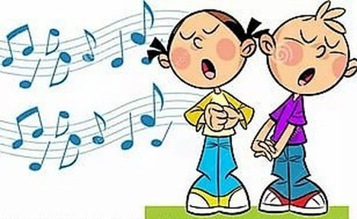

**Пение**

**Песня «Первоклашки». И. Крутой.**

[**https://youtu.be/oDnxNQRPunE**](https://youtu.be/oDnxNQRPunE)

**Песня с движением «Вышла курочка гулять». Мульт-песенка видео для детей.**

[**https://youtu.be/_7OBHJCjV4Y**](https://youtu.be/_7OBHJCjV4Y)

**Песня с движением «Птичка маленькая»**

[**https://youtu.be/v8UoX6fDju4**](https://youtu.be/v8UoX6fDju4)

**Слушание «Злую тучку наказали («Кап-кап-кап дождик пошел»)**

[**https://youtu.be/Jg51ql9oAEw**](https://youtu.be/Jg51ql9oAEw)

**Слушание «Угадай советские мультфильмы по песне за 10 секунд. Песни из твоих любимых мультфильмов»**

[**https://youtu.be/N8GcihxT1eg**](https://youtu.be/N8GcihxT1eg)

**Песня -распевка "Горошина"**

[**https://youtu.be/NsOhnp0Hm2c**](https://youtu.be/NsOhnp0Hm2c)

**Песня «Весенний хоровод» С.Несауленко**

[**https://www.youtube.com/watch?v=fpQUwq2V_Hc**](https://www.youtube.com/watch?v=fpQUwq2V_Hc)

**Инструментальное музицирование**

**Игра на развитие чувства ритма «На полянке»**

[**https://youtu.be/KsnMNgRT4_s**](https://youtu.be/KsnMNgRT4_s)

**Ритмическая игра "Черепашка"**

<https://youtu.be/ONP7Zm3DDQ8>

**Музыкально-ритмическая игра "Цветочные ритмы"**

<https://www.youtube.com/watch?v=ax8RoYeeCnc>

**Музыкальная игра «Веселый огород»**

<https://www.youtube.com/watch?v=ttuj5CpDfmU>

**Музыкальная дидактическая игра Ножки и ладошки"**

<https://www.youtube.com/watch?v=BygJKPV6s0I>

**Шумовой оркестр. Музыкотерапия. Канал С.Сачковой**

<https://www.youtube.com/playlist?list=PLZ_OI0KDP0K9k3710W2e6bMoWqk_0RdhQ>

**Музыкально-ритмическая деятельность**

**«Танец маленьких утят». Мульт-танец.**

[**https://youtu.be/hroHApWK578**](https://youtu.be/hroHApWK578)

**Музыкально-ритмическая игра с пением «Паровозик с Остановками».**

[**https://youtu.be/nRp6CvQcqlQ**](https://youtu.be/nRp6CvQcqlQ)

**Песня-танец «У тебя, у меня, звонкие ладошки».**

[**https://www.youtube.com/watch?v=Ly8fkMexAdM**](https://www.youtube.com/watch?v=Ly8fkMexAdM)

**«Зайки танцевали». Песенка - танец, видео для детей.**

[**https://www.youtube.com/watch?v=uu5NJEOWY0g**](https://www.youtube.com/watch?v=uu5NJEOWY0g)

**«Детскотека». Лучшие танцевальные хиты для детей и взрослых.**

[**https://www.youtube.com/watch?v=I78f4X3p8zc**](https://www.youtube.com/watch?v=I78f4X3p8zc)

**«Кукутики-зарядка». Развивающая полезная песенка мультик для детей малышей.**

[**https://www.youtube.com/watch?v=7ELMG_9fVeY**](https://www.youtube.com/watch?v=7ELMG_9fVeY)

**Я БАНАН. ТАНЦУЙ вместе с Super Party! ТАНЦЫ для детей!**

[**https://www.youtube.com/watch?v=aIP1oH1wysY&list=RDaIP1oH1wysY&start_radio=1&t=0**](https://www.youtube.com/watch?v=aIP1oH1wysY&list=RDaIP1oH1wysY&start_radio=1&t=0)

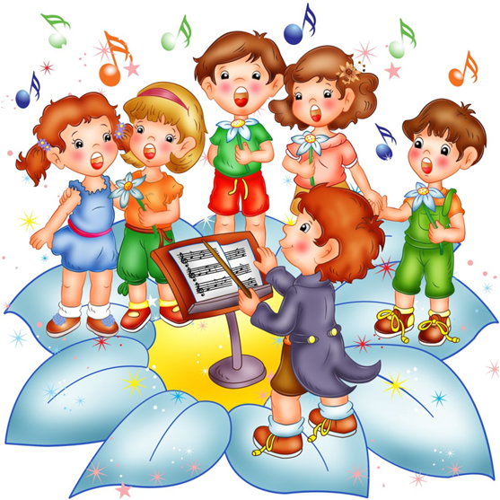**«У жирафа пятна». Детская песня про животных. Детские песни с движениями для малышей**

[**https://www.youtube.com/watch?v=9qu2TwyyJII**](https://www.youtube.com/watch?v=9qu2TwyyJII)